浙 江 理 工 大 学

实
践
工
作
日
志

学 院：_____________ ____________________
年 级：
计算机科学与技术
2021
专 业：
姓 名：
陈昊天
学 号：
2021329600006
实践时间： 2024 年 6 月 13 日至 2024 年 6 月 15 日

实 践 工 作 日 志
2024年06月13日

Reduce join案例实操
1）创建商品和订单合并后的bean类
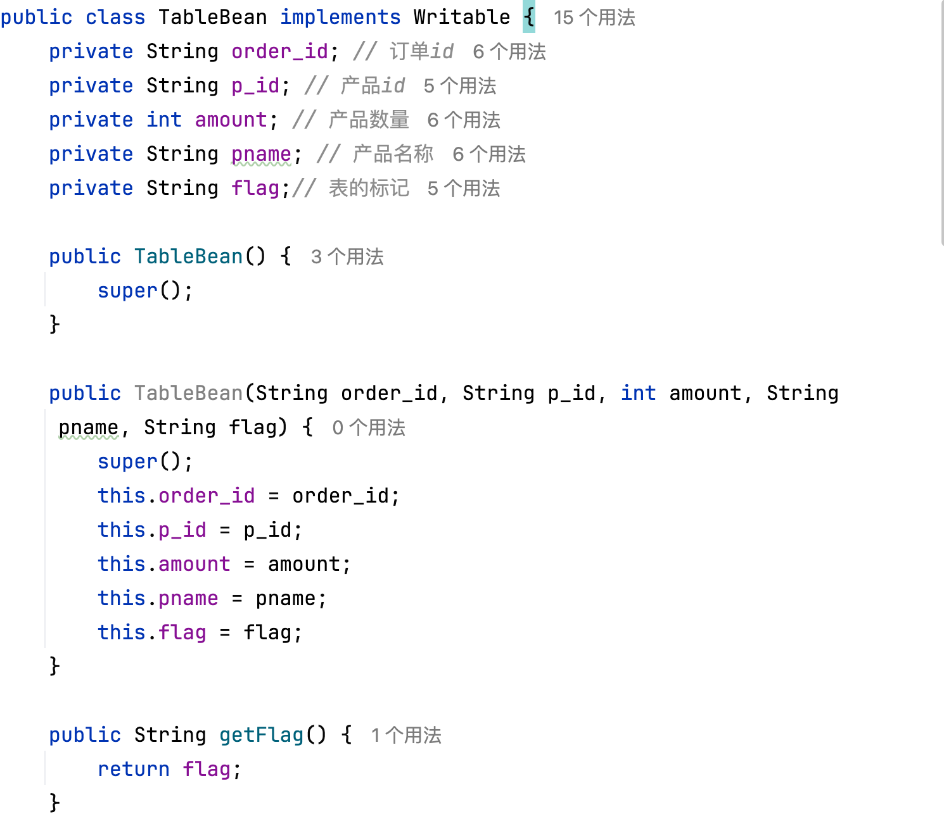
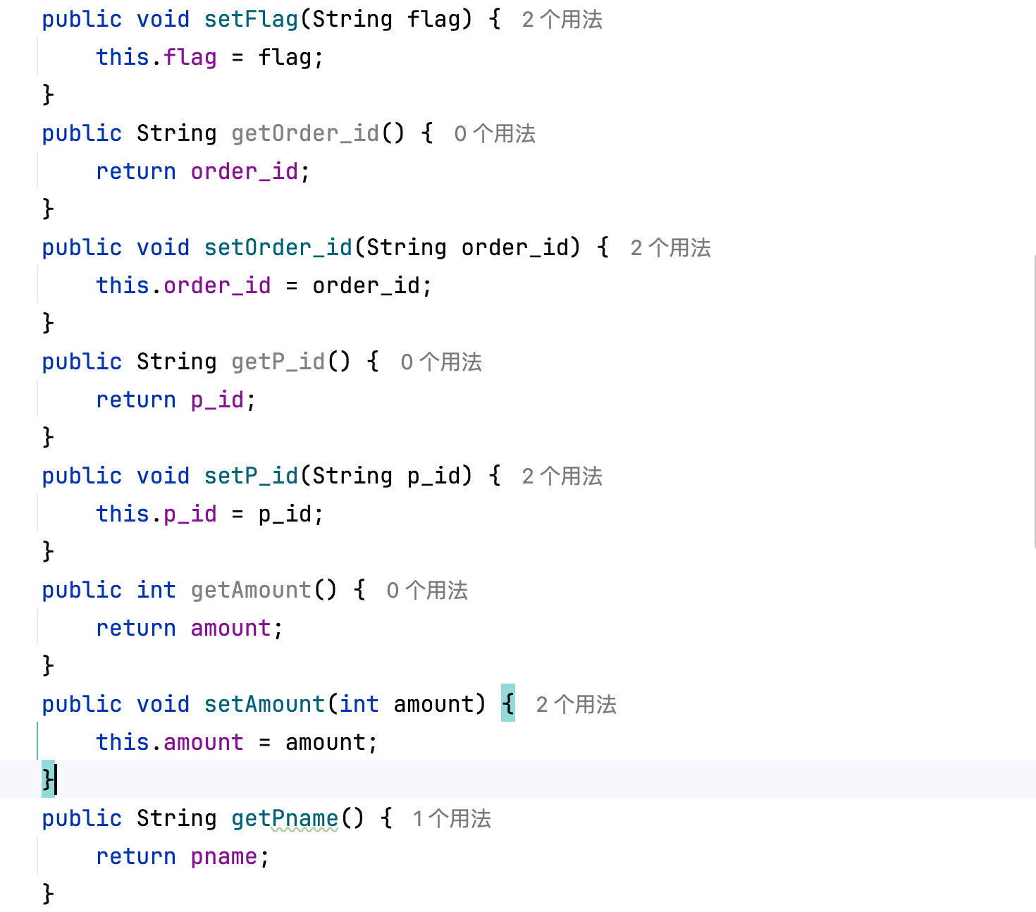
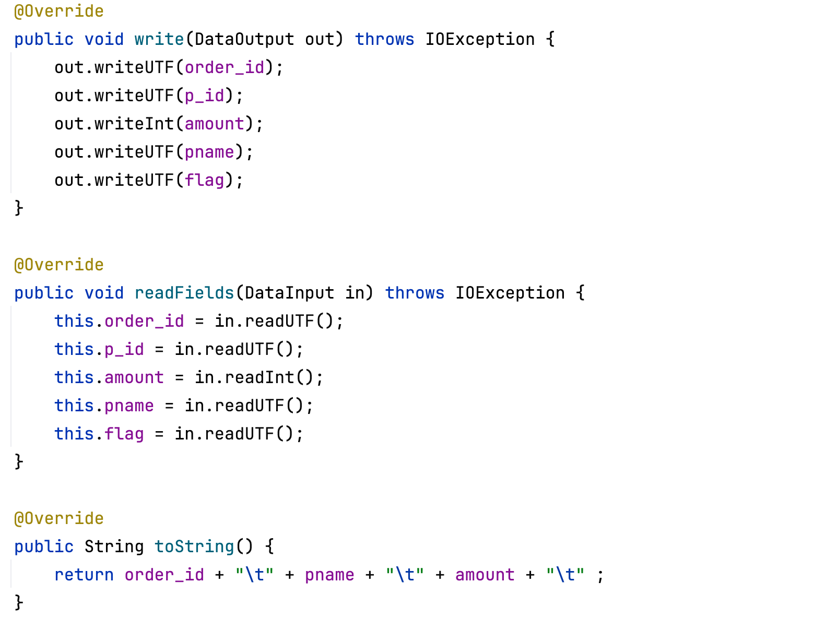
2）编写TableMapper程序
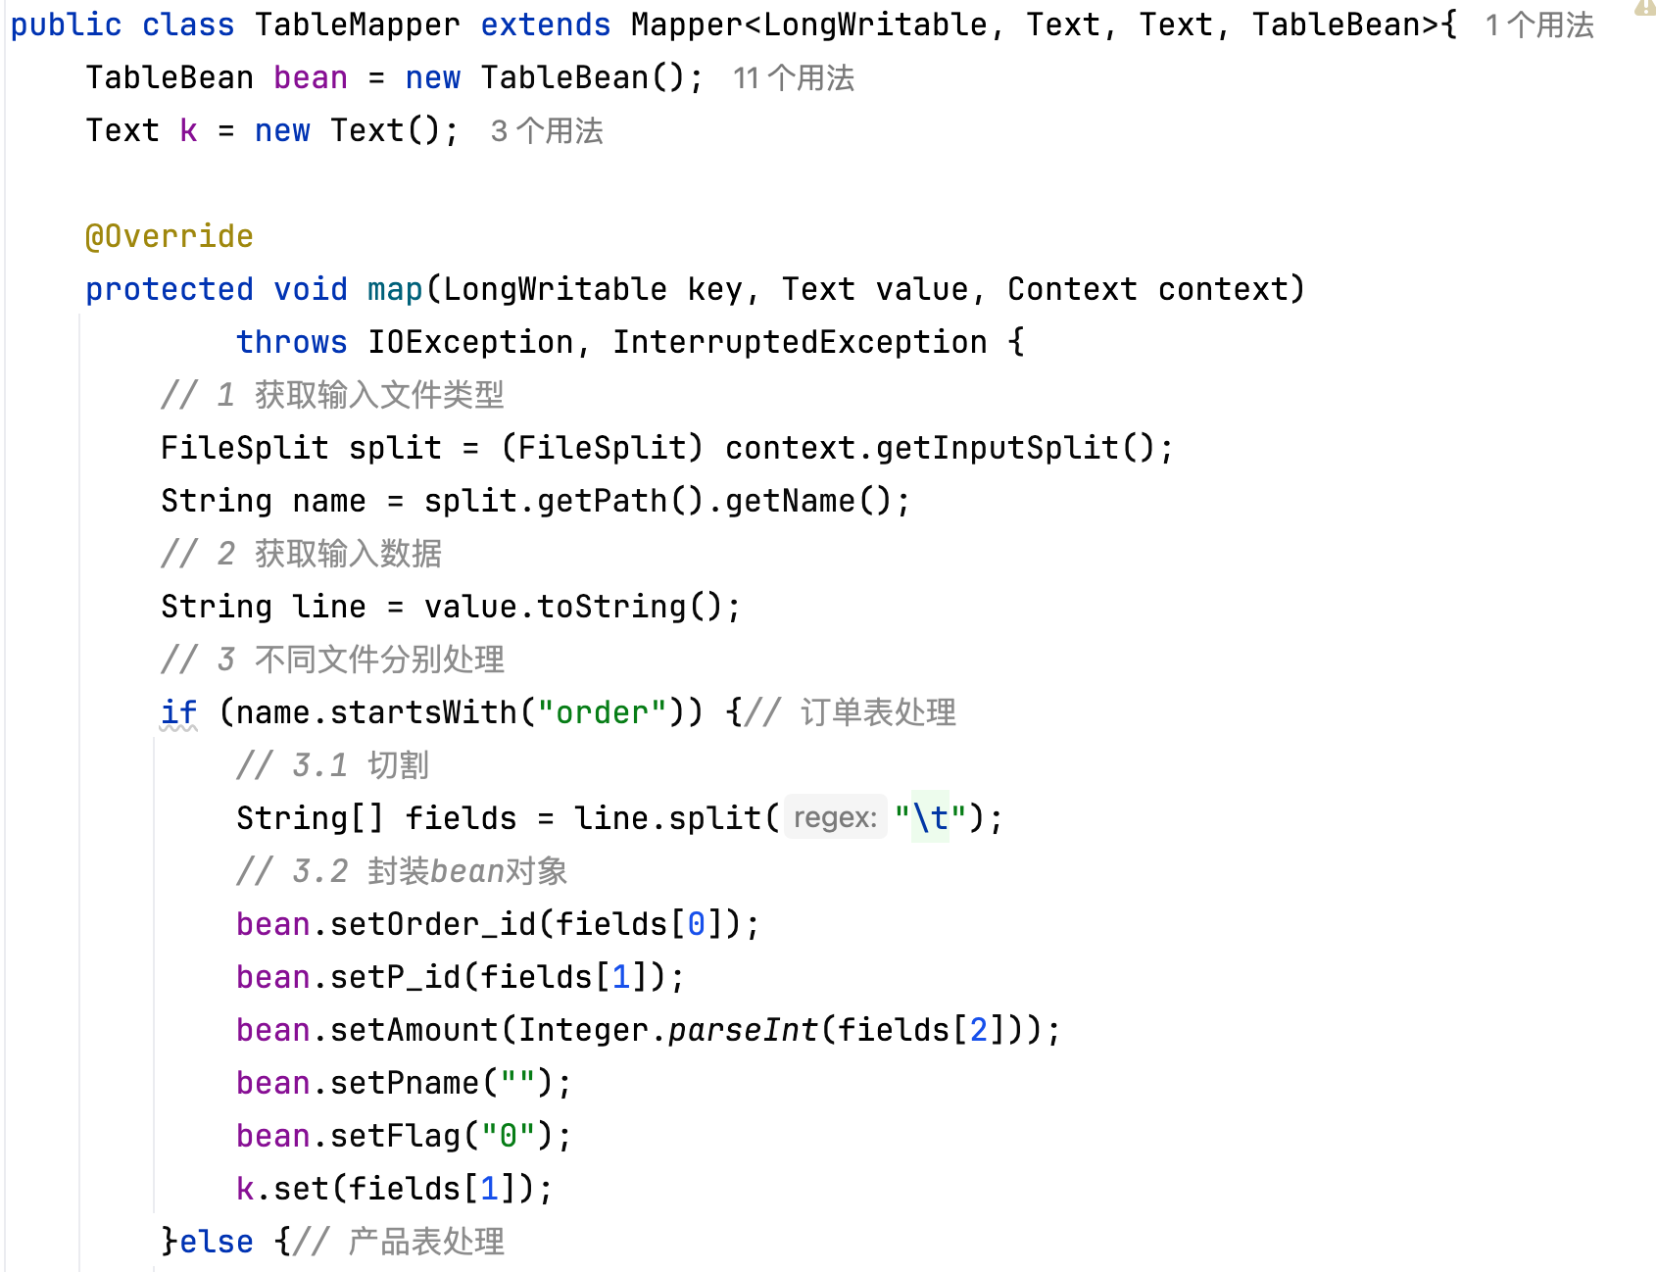
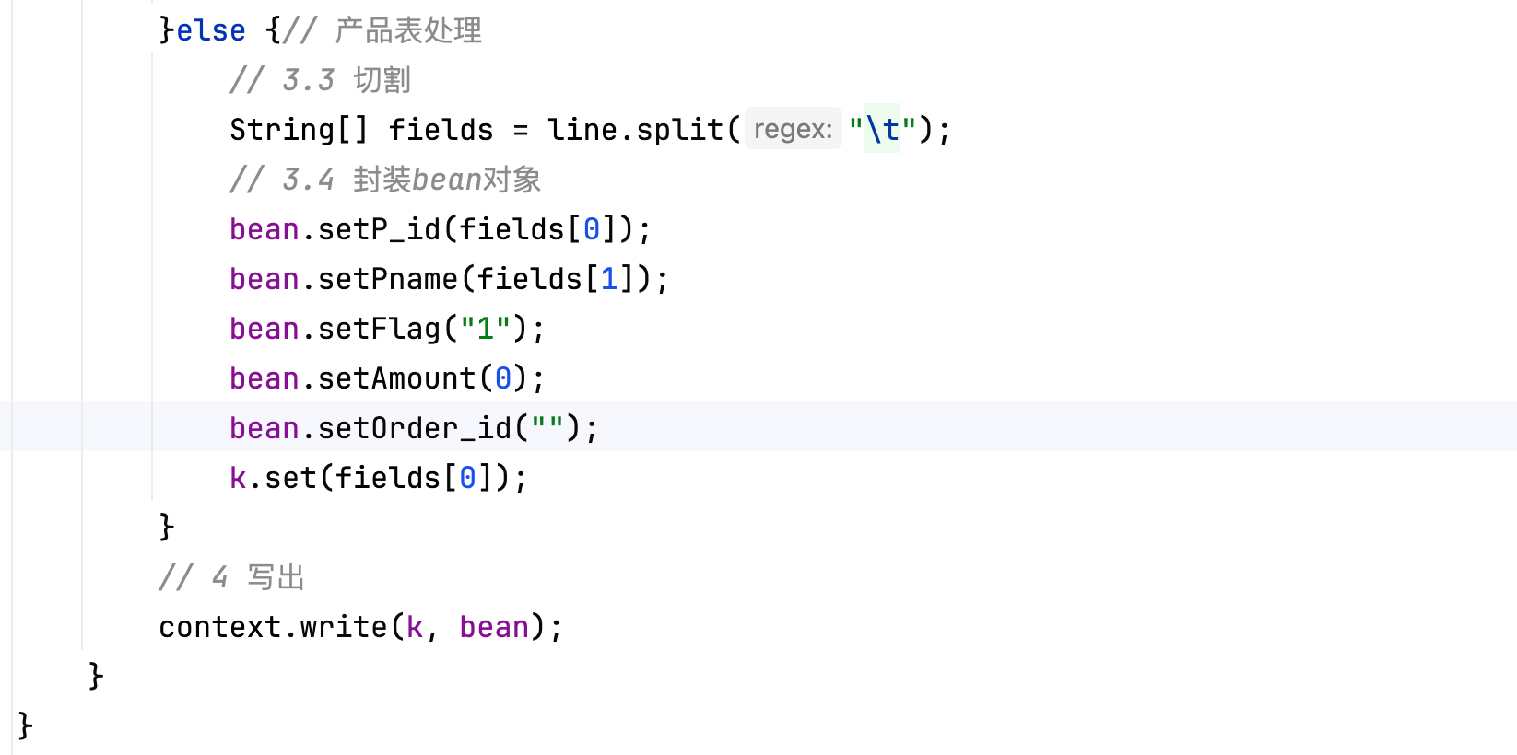
3）编写TableReducer程序
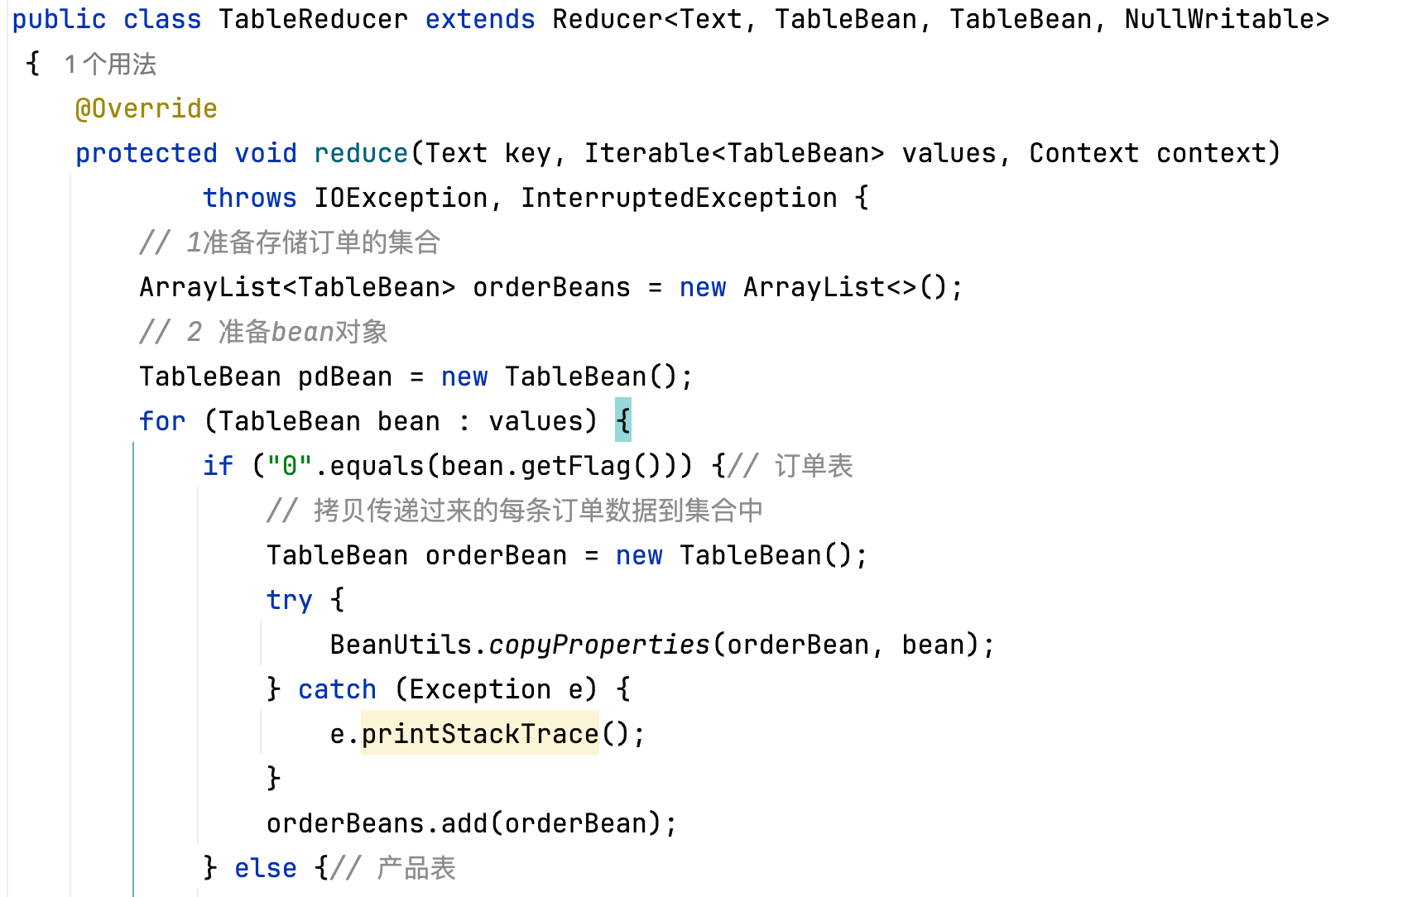
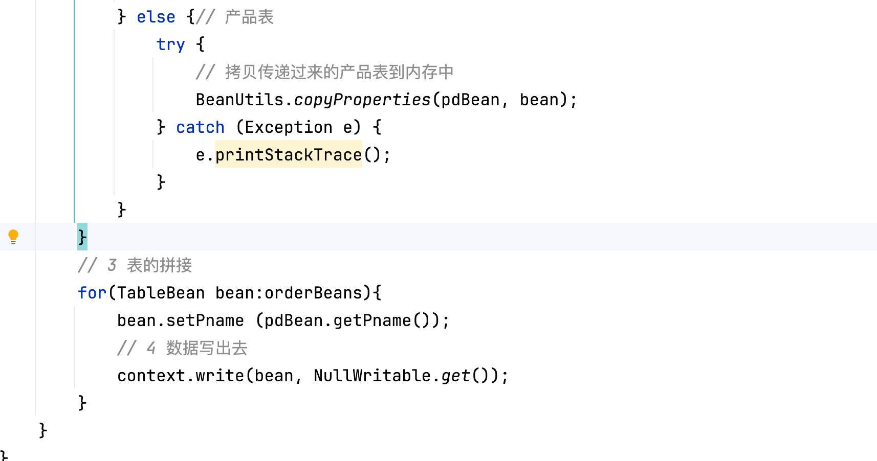
4）编写TableDriver程序
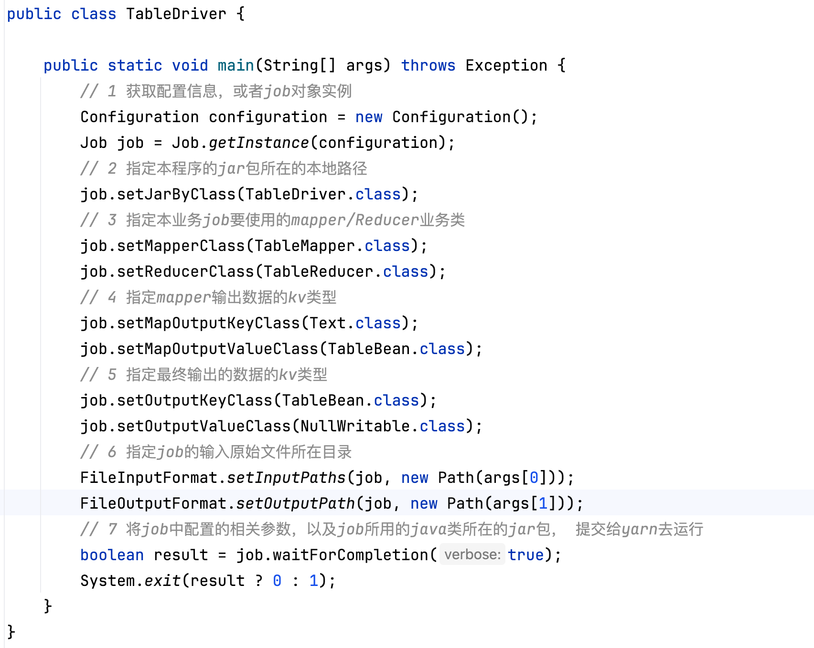
5）运行程序查看结果
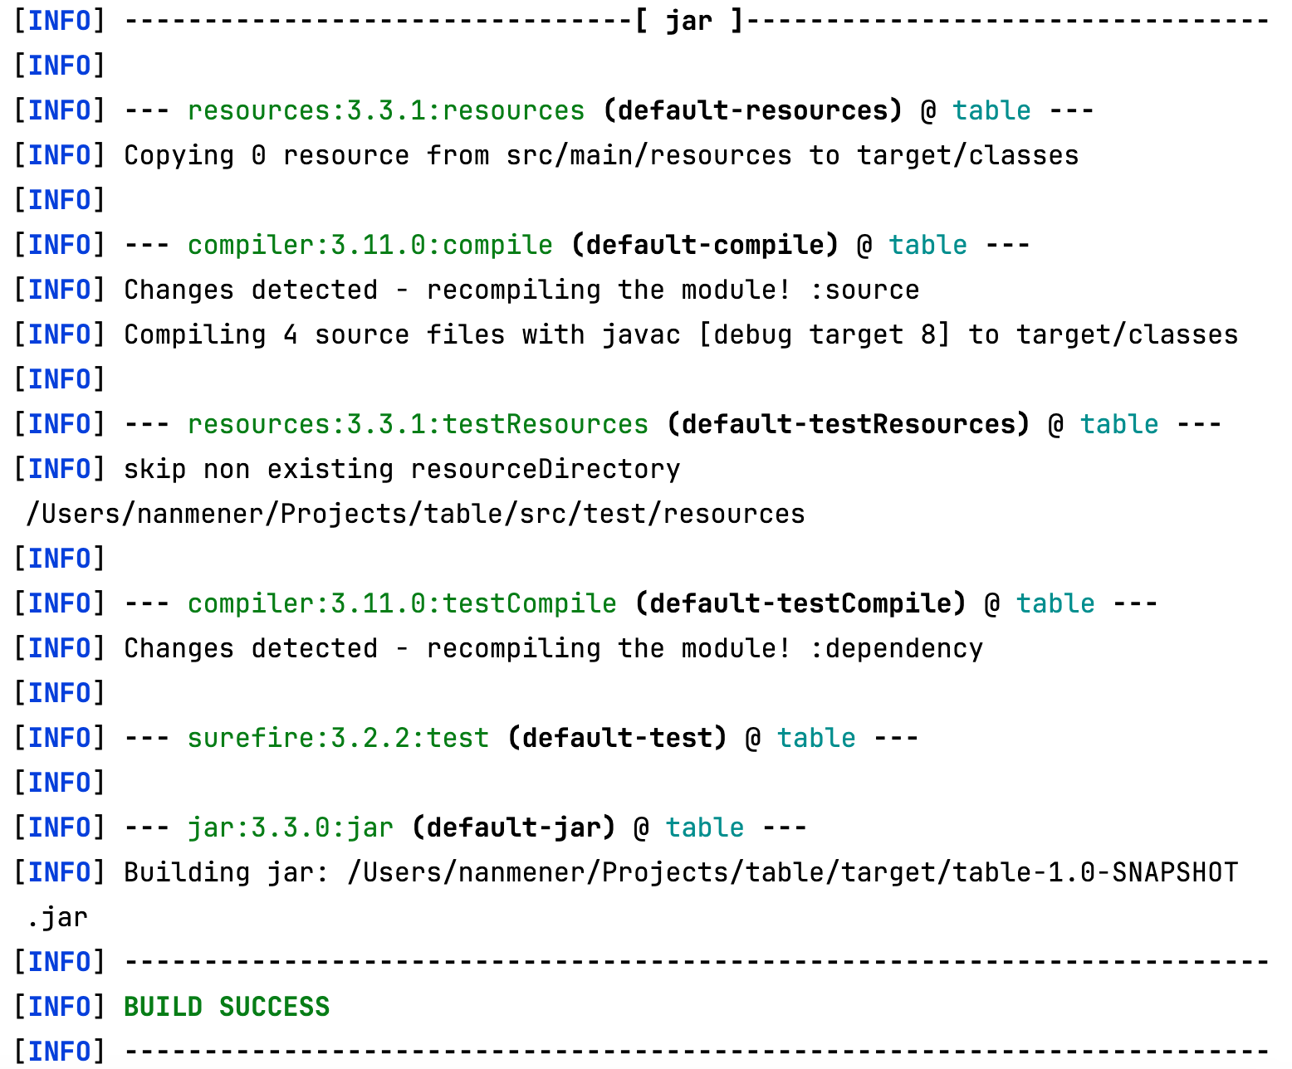
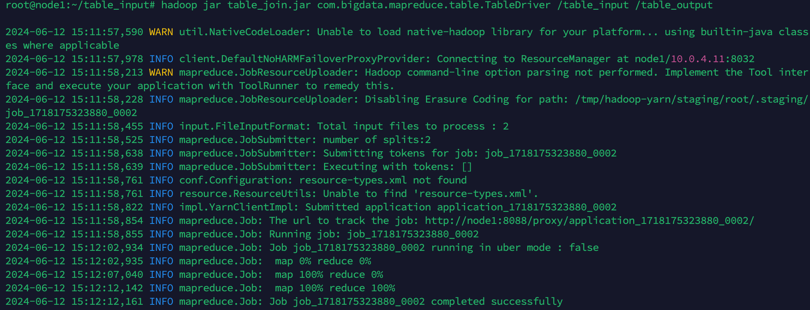
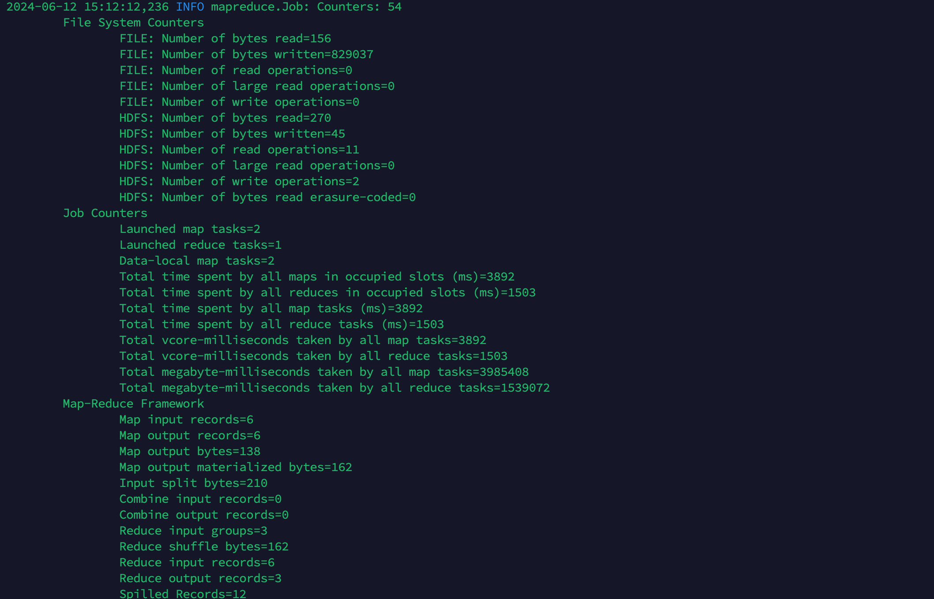
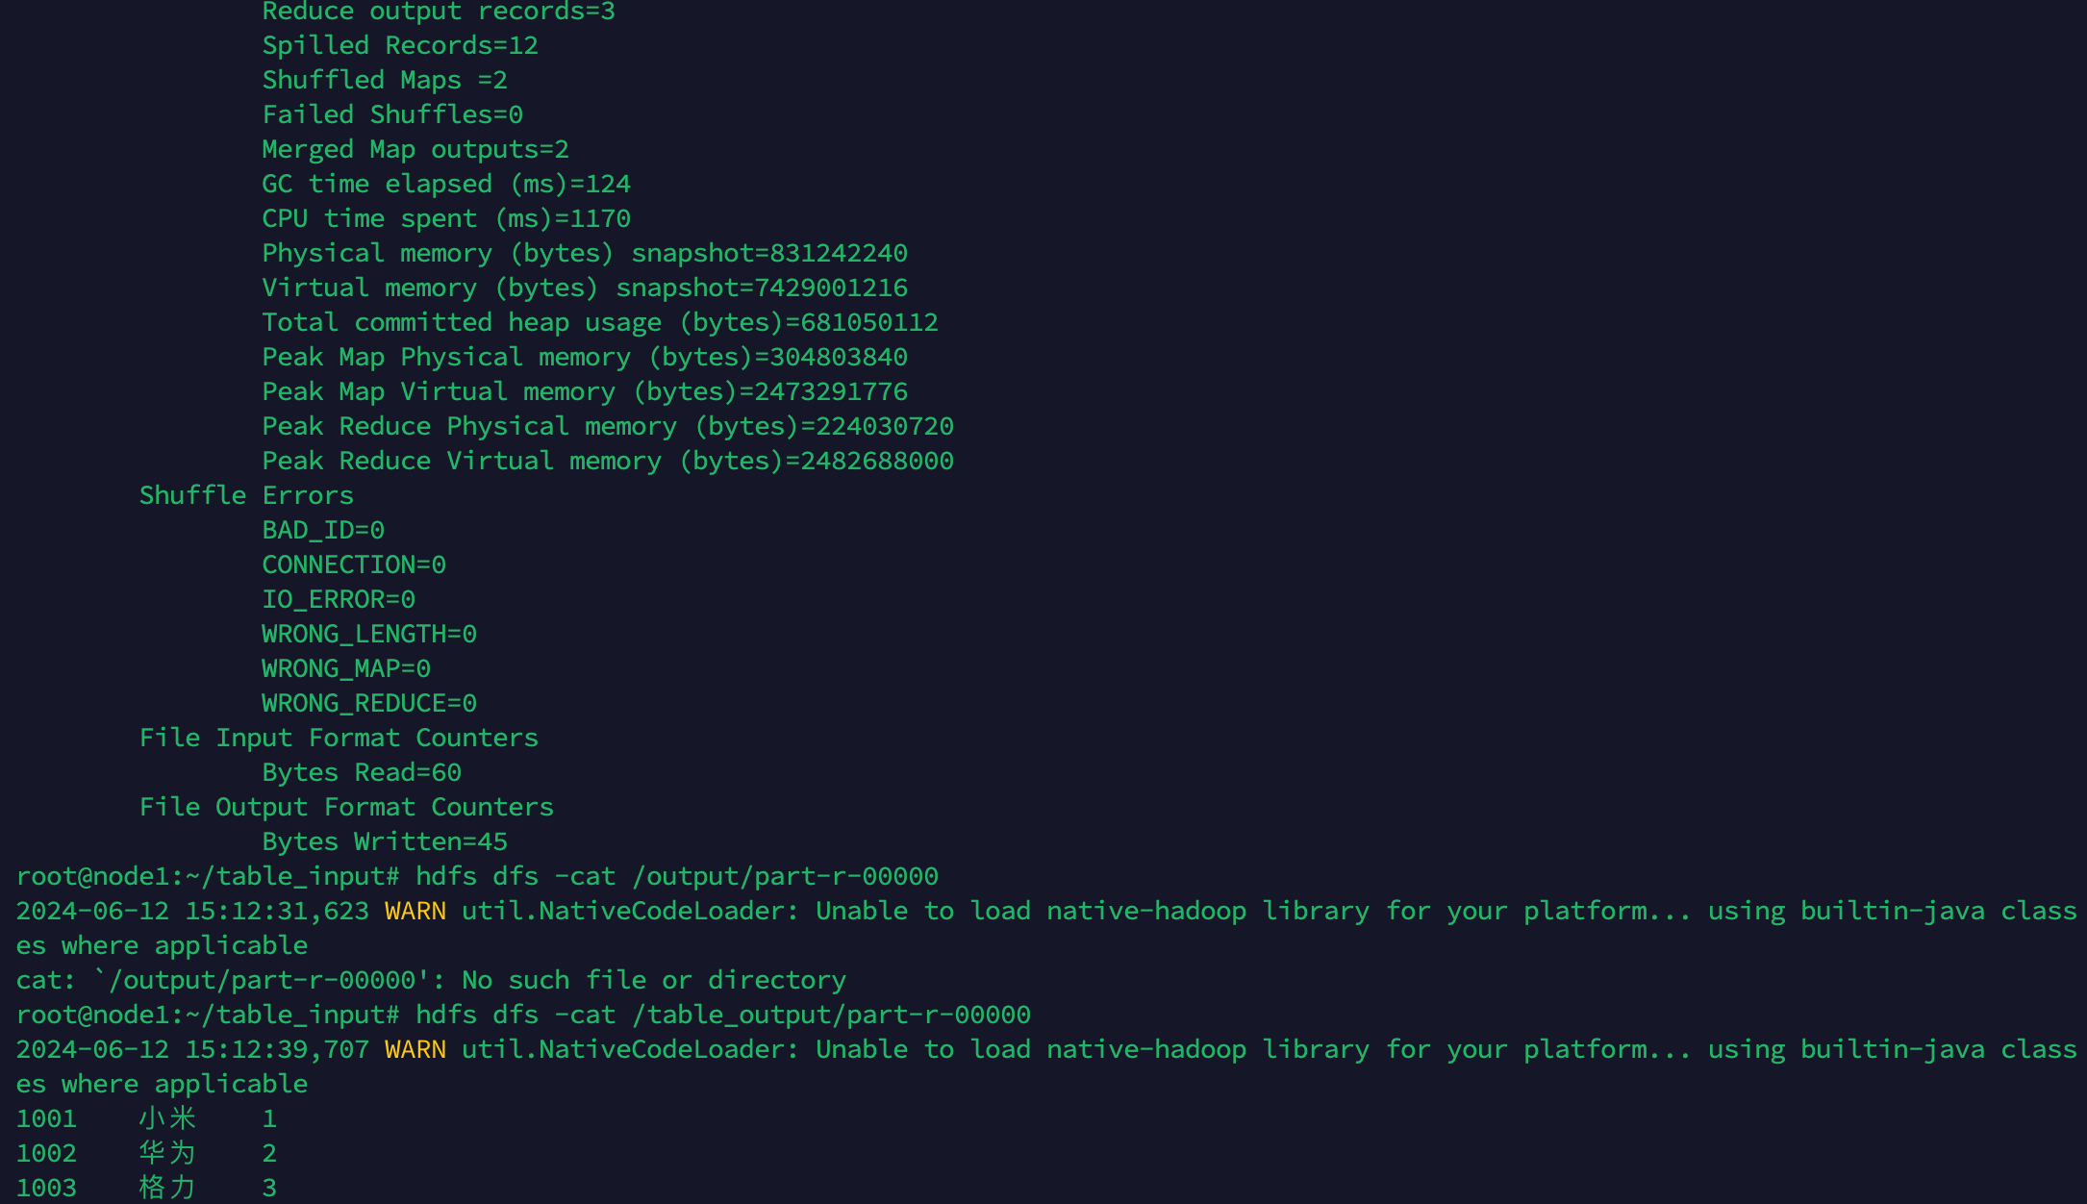

指导老师评语：

实 践 工 作 日 志
2024年06月14日
Yarn基本架构
Yarn 是 Hadoop 生态系统中的一个关键组件，负责集群资源的管理和作业调度。它通过将资源管理与作业调度分离，解决了原有 Hadoop MapReduce 的扩展性问题。Yarn 的基本架构由以下几个主要组件构成：资源管理器、节点管理器、应用程序主控和容器。

资源管理器Resource Manager是整个集群的中央控制组件，负责接收作业请求、分配资源和调度任务。它包括两个关键部分：调度器Scheduler和应用管理器Application Manager。调度器根据可用资源和预定义的策略，动态地分配资源给各个应用程序，而不直接涉及任务的具体执行。应用管理器则负责管理应用程序的生命周期，包括启动应用程序主控、监控应用程序运行状态等。

节点管理器Node Manager运行在集群中的每个节点上，负责管理该节点上的资源使用情况和任务执行。它定期向资源管理器汇报节点的资源使用情况，并接收资源管理器的指令来启动或停止容器。节点管理器负责监控容器的运行状态和资源使用情况，确保任务在规定的资源限制内运行。

应用程序主控Application Master是每个应用程序独有的组件，负责整个应用程序的任务调度和监控。应用程序主控在启动时向资源管理器请求资源，并在获得资源后，在相应的节点上启动任务容器。它负责处理任务失败的重试、任务进度的跟踪等，确保应用程序的正常执行。

容器Container是 Yarn 中资源分配的基本单元，包含特定数量的 CPU、内存和其他资源。应用程序主控从资源管理器请求到的资源以容器的形式分配，节点管理器负责在具体的节点上启动这些容器，并将任务分配给它们执行。每个容器运行一个任务进程，并在任务完成后释放资源。

Yarn工作机制

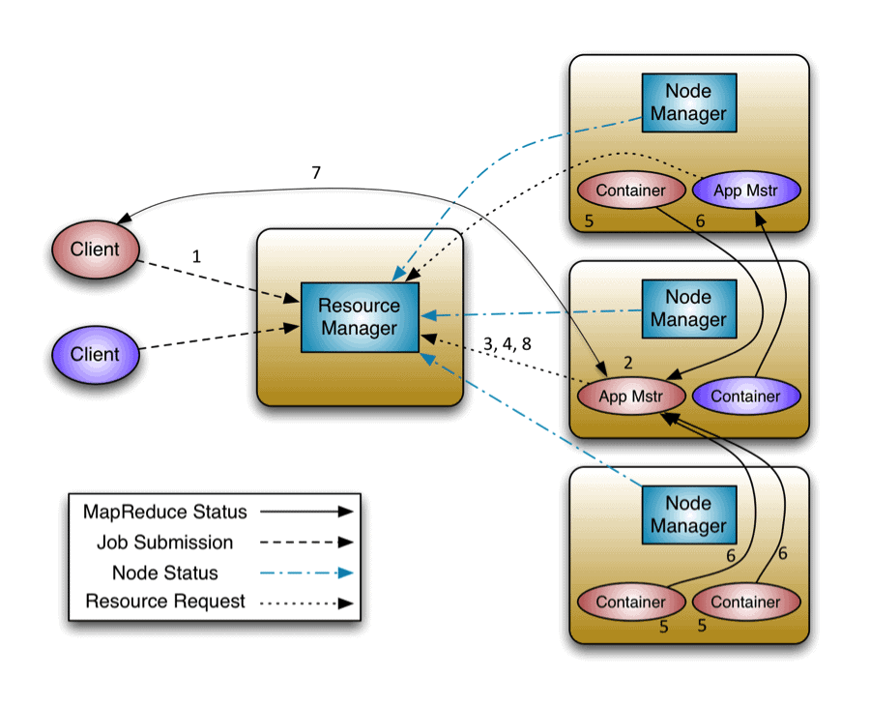
Yarn 的工作机制涉及多个步骤和组件之间的交互，确保作业能够高效地在集群中执行。首先，用户提交作业时，作业描述和资源需求被发送到资源管理器。资源管理器作为集群的中央控制组件，接收到作业请求后，会将资源请求分配给相应的节点管理器，并启动应用程序主控Application Master。

应用程序主控是每个作业独有的组件，它在获得资源后启动，并负责管理作业的整个生命周期。应用程序主控首先在资源管理器上注册，并向资源管理器请求必要的资源来执行作业。资源管理器通过调度器来分配这些资源，调度器根据当前集群资源的使用情况和预定义的策略来决定如何分配资源。

应用程序主控获得容器后，将任务分配给这些容器执行。每个任务在一个容器内运行，应用程序主控负责监控任务的执行状态，并处理任务失败的重试和任务进度跟踪。如果任务失败，应用程序主控会根据策略决定是否重试任务或者请求更多资源。

作业完成后，应用程序主控会向资源管理器注销，并释放所有占用的资源，节点管理器停止并清理相关的容器，确保资源能够被其他作业使用。资源管理器更新作业的状态，并将结果反馈给用户，整个作业流程结束。

指导老师评语：

实 践 工 作 日 志
2024年06月15日
资源调度器
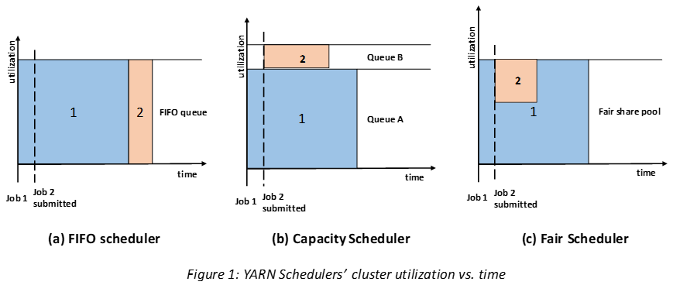
YARN中的资源调度器是资源管理器Resource Manager的一个关键组件，负责决定如何将集群中的可用资源分配给多个应用程序和作业。资源调度器不直接执行任务，而是根据集群资源的状态和调度策略，动态分配资源。YARN默认提供了几种调度器，包括FIFO调度器、容量调度器Capacity Scheduler和公平调度器Fair Scheduler，每种调度器都有不同的特点和适用场景。

FIFO调度器First In First Out Scheduler是最简单的一种调度器，它按照作业提交的先后顺序分配资源。FIFO调度器的优点是实现简单，但它不考虑作业的资源需求和执行时间，可能导致某些大作业长时间占用资源，从而延迟其他作业的执行。

容量调度器Capacity Scheduler旨在支持多租户环境，确保资源在不同的队列之间按配置的容量比例分配。每个队列可以配置不同的容量和优先级，队列内部的作业按照FIFO顺序调度。容量调度器允许用户根据业务需求灵活配置资源使用策略，并提供资源保障机制，确保关键作业能够获得足够的资源。它支持队列的层级结构，可以对队列进行子队列划分，以更细粒度地管理资源。

公平调度器Fair Scheduler通过动态调整资源分配，使每个作业都能获得公平的资源份额。它会平衡资源使用，防止某些作业长时间占用资源而导致其他作业得不到足够资源。公平调度器支持多种调度策略，例如基于资源份额的分配和基于作业优先级的分配，还可以配置资源池，确保不同类型的作业得到合理的资源分配。它适合在资源竞争激烈的环境中使用，能够提高集群资源的整体利用率和作业的响应速度。

MapReduce优化方法
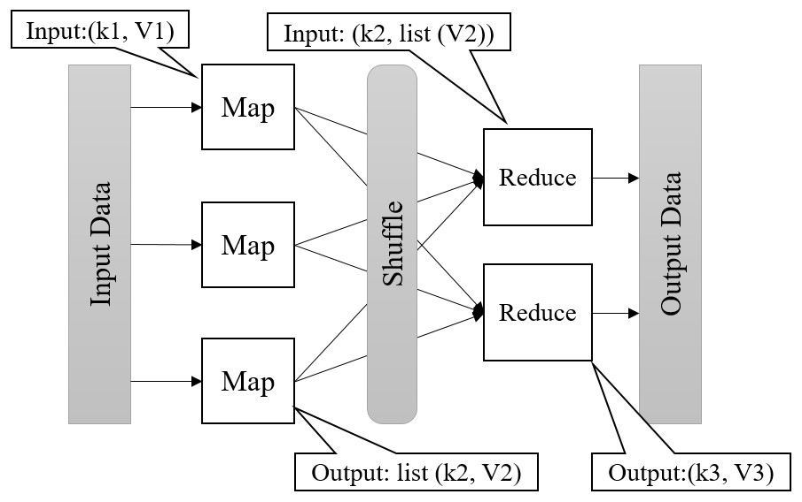
优化数据的布局和分区。优化输入数据的格式和分区方式，可以减少数据传输和I/O操作。将数据预先分区，确保数据块大小均衡，避免数据倾斜问题。使用合适的文件格式可以提高读取和写入性能。

合理配置 MapReduce 作业的参数。作业的分片数量splits和每个分片的大小split size直接影响任务的并行度和执行时间。设置合理的 map 和 reduce 任务数量，避免任务过多导致调度开销增大或任务过少导致资源浪费。调整任务的内存和CPU资源配置，如 mapreduce.map.memory.mb 和 mapreduce.reduce.memory.mb 参数，确保任务在资源充足的情况下运行。

优化 Mapper 和 Reducer 的实现。在 Mapper 中尽量减少复杂的计算逻辑和外部资源的访问，确保快速处理输入数据。使用 Combiner 在 Mapper 阶段进行部分聚合，减少传输到 Reducer 的数据量。Reducer 的实现要注意优化聚合逻辑，避免使用全局排序等高开销操作。

数据的本地化处理。尽量将计算任务调度到数据所在的节点，减少数据传输的开销。配置集群的调度策略，使其优先考虑数据本地化，将计算任务分配到存储数据的节点上。

指导老师评语：

